1

سحر محمد

أ

/

إعداد

2022

ثا

الفصل ارا ا

ل

تدا

 الصف الول

ب

ية

لغة عر

ب

20

سحر محمد

أ

خديجة

صدقة جارية ع روح جدت

Evaluation Warning : The document was created with Spire.PDF for .NET.

صفحة سحر العربية

/

/

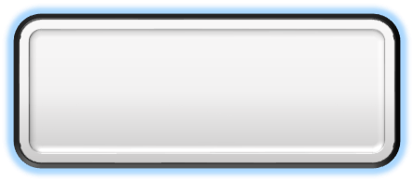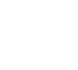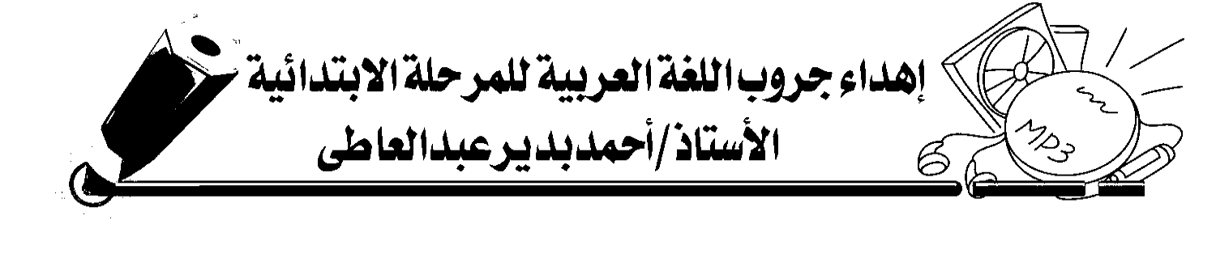

2

117:107

المــــــــــــراجــــــــعـــــــة النـــــهـــــــائــــيــــــــــة

106:93

امـــــــــــــــــــــــــــــــــــــء

92:90

صداقتنا أهم (فقرة ثالثة)

89:87

صداقتنا أهم (فقرة ثانية)

86:84

صداقتنا أهم (فقرة أو)

83:81

نشيد أصحاب ف القلب

80

التعبي عن الصور بجملة

47:45

أصل الكتابة (فقرة ثانية)

79

هؤء

44:42

أصل الكتابة (فقرة أو)

78

الفعل المضارع

41:36

نشيد أنا إنسان(ج1،ج2)

الفعل الماض

35

المذكر والمؤنث

77

57،67

مراجعة موضوع أعي

34

التاء المربوطة

74:72

السيك (الفقرة الرابعة)

33

ضمائر الغائب

71:69

السيك (الفقرة الثالثة)

32

المد بالواو

680:66

السيك (الفقرة الثانية)

31

ياء الملكية

65:63

السيك (الفقرة او)

92،03

المد بالياء

72،82

اسم

26:24

مراجعة موضوع الطبيعة

62:60

نشيد مع أصحاب

59

المفرد والجمع

23:21

المغامر سالم (فقرة ثانية)

58

التنوين بالكش

20:18

المغامر سالم (فقرة أو)

57

التنوين بالضم

17:14

نشيد الكون المشق

55،65

كيف نضع سؤا

13

ضمائر المتكلم

54

ضمائر المخاطب

12:10

المد بالف

53

التنوين بالفتح

8،9

أسماء اشارة

52

الم الشمسية والقمرية

6،7

حظ وتعلم

51

الشدة

5

حروف الجر

50:48

مراجعة موضوع إنسان

3،4

المقاطع الصوتية

الصفحة

الدرس

الصفحة

الدرس

الفهرس

سحر محمد

أ

خديجة

صدقة جارية ع روح جدت

Evaluation Warning : The document was created with Spire.PDF for .NET.

صفحة سحر العربية

/

/

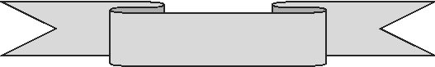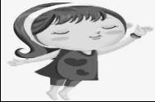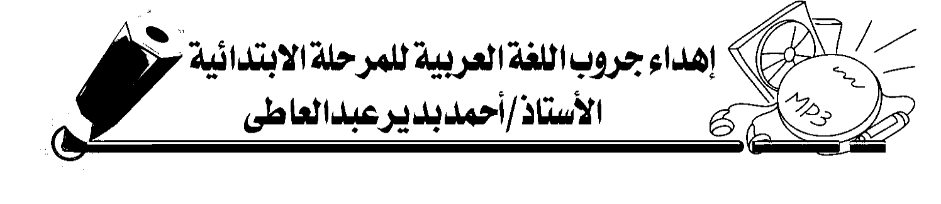

3

ــ

،

،

طيور

،

صالح

........

........

.......

،

.........

..........

......

..

،

فوق

،

كبي

.........

........

........

،

.............

.........

،

رجل

،

كتاب

.......

.........

.......

،

...........

..........

.......

،

أت

،

عصفور

.......

.......

.......

،

..........

........

،

،

،

رجل

،

تمساح

........

........

......

،

.......

........

......

،

،

إبريق

،

حصان

........

........

......

،

.......

........

......

،

،

أذن

،

،

غراب

.......

........

......

.......

........

......

حلل إ مقاطع صوتية

:

____________________________________________________________

)

أ (أم

مثل

/

:

يتمكتابة الحرف المضعف مرتي اول ساكن مع ما قبله والثات متحرك

•

.

ما)

ل

(ق

قلما

مثل

يتم وضع ألف التنوين مع الحرف المنون

•

/

/

:

.

ق)

دي

ص( صديق

مثل

يتم وضع ياء الملكية مع ما قبلها

•

/

/

:

.

ب)

تا

ك( كتاب

مثل

يتم وضع المد مع الممدود

•

/

/

:

.

ب)

ن

أر( أرنب

مثل

ما قبله

يتم وضع الساكن مع •

/

/

:

.

المقاطع الصوتية

سحر محمد

أ

خديجة

صدقة جارية ع روح جدت

Evaluation Warning : The document was created with Spire.PDF for .NET.

صفحة سحر العربية

/

/

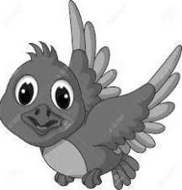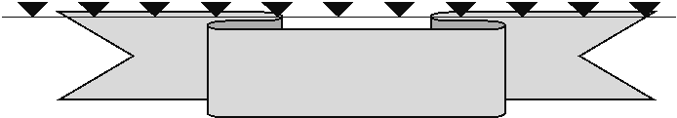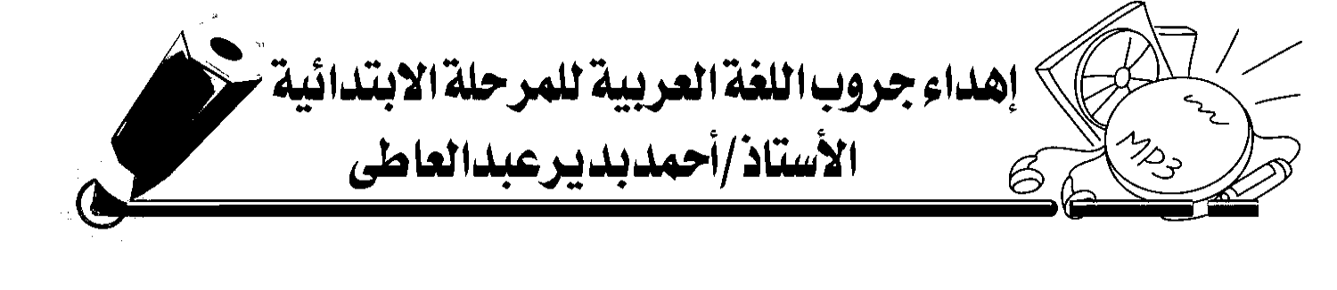

4

،

قلوب

•

...........

..........

.

......

،

جذر

•

.........

.......

،

م

•

..........

........

،

،

كتكوت

•

.......

.......

.......

،

،

،

صغي

•

.......

........

......

بنت

•

........

......

،

،

،

مركب

•

.......

........

......

،

أرنب

•

........

........

......

،

،

تاج

•

........

......

،

،

صديق

•

.......

........

......

حلل إ مقاطع صوتية

:

واجب

:

سحر محمد

أ

خديجة

صدقة جارية ع روح جدت

Evaluation Warning : The document was created with Spire.PDF for .NET.

صفحة سحر العربية

/

/

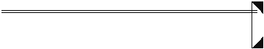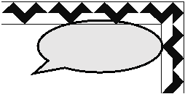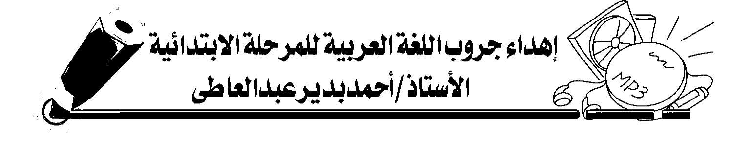

الحديقة

5)ذهبت

5

الخاوات

الخيار)

6

.

.........

............

.

.........

الشجرة

)العصفور

4

قلم

بحثت)3

.

..........

.

الصف

أقف

)2

السماء

النجوم)1

.

...........

.

...........

ضع حرفا للجر مناسبا

:

واجب

•

الحقيبة

القلم

.

...........

•

معلمت

سألت

.

.........

•

الفواكه

الموز

.

.........

•

جدت

ذهبت

.

.........

•

الرف

الكتاب

.

.........

•

البقرة

نأخذ اللي

.

..........

•

سؤال معلمت

أجبت

.

.........

•

صديق

أخذت القلم

.

.........

•

الكتاب

قرأت

.

.............

•

المدرسة

أذهب

.

..............

تدريب

:

في

على

عن

إلى

من

حروف الجر

سحر محمد

أ

خديجة

صدقة جارية ع روح جدت

Evaluation Warning : The document was created with Spire.PDF for .NET.

صفحة سحر العربية

/

/

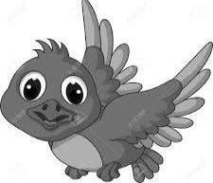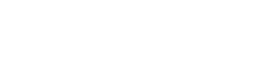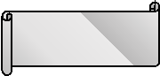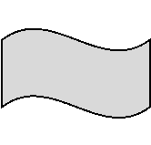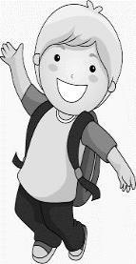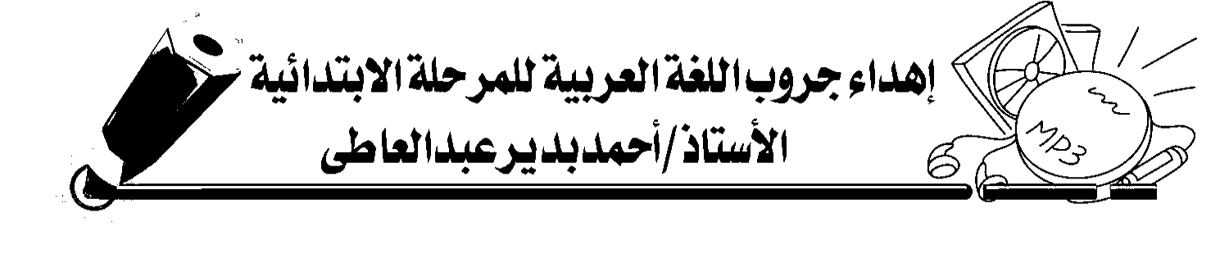

6

و

أ

م

ظ

هـ

اقرأ وصل

)4( نشاط

:

ـــــــــــــــــــــــــــــــــــــــــــــــــــــــــــــــــــــــــــــــــــــــــــــــــــــــــــــــــــــــــــــــ

ب

ح

.......................

......................

ل

م

........................

......................

اكتب شكل الحرف متص)3( نشاط

:

ـــــــــــــــــــــــــــــــــــــــــــــــــــــــــــــــــــــــــــــــــــــــــــــــــــــــــــــــــــــــــــــــ

...................

..................

.................... ................

ه بالشكل

اخي الحرف اول مع ضبط)2( نشاط

:

ــــــــــــــــــــــــــــــــــــــــــــــــــــــــــــــــــــــــــــــــــــــــــــــــــــــــــــــــــــــــــــــــ

) (د ـ ت

) ك ـ ع(

) (ث ـ س

) ت ـ ب(

اخي الحرف المناسب

)1( نشاط

:

حظ وتعلم

سحر محمد

أ

خديجة

صدقة جارية ع روح جدت

Evaluation Warning : The document was created with Spire.PDF for .NET.

صفحة سحر العربية

/

/

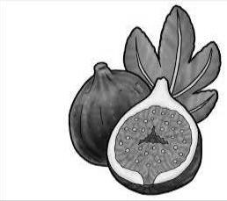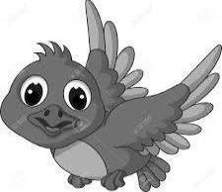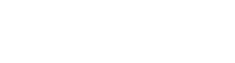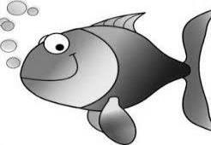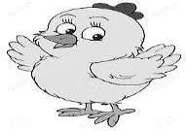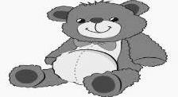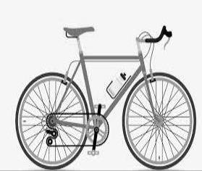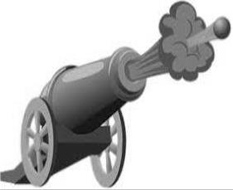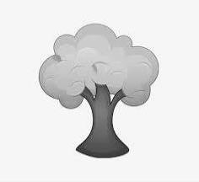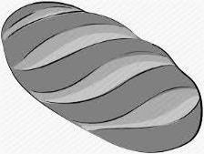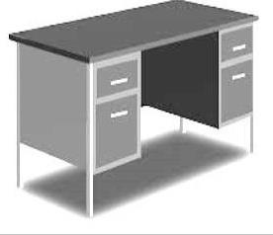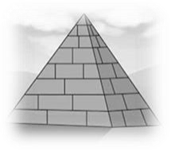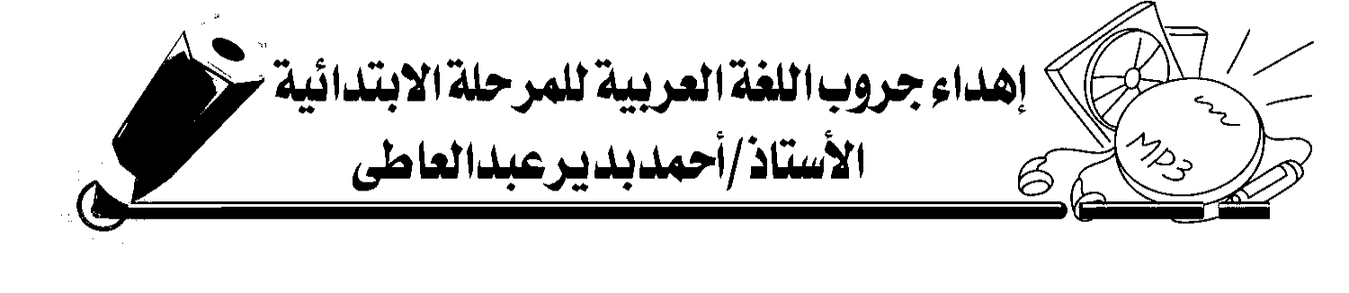

7

لبن

مقص

ر

م

ج

ل

رجل

جزر

)8( نشاط

:

ـــــــــــــــــــــــــــــــــــــــــــــــــــــــــــــــــــــــــــــــــــــــــــــــــــــــــــــــــــــــــــــــ

، ح

، ل

س

........................

............................

......................

اكتبكلمة تبدأ بالحروف اتية

)7( نشاط

:

ـــــــــــــــــــــــــــــــــــــــــــــــــــــــــــــــــــــــــــــــــــــــــــــــــــــــــــــــــــــــــــــــ

..................... ................... .................... ..................

ـ ل ـ د ـ ت ـ ح أ ـ م ـ ب ـ ر ـ ق ـ ف

كونكلمات من الحروف اتية

)6( نشاط

:

ـــــــــــــــــــــــــــــــــــــــــــــــــــــــــــــــــــــــــــــــــــــــــــــــــــــــــــــــــــــــــــــــ

........................

..................

ضـ ـ ـد ـ ع ـ ـفـ

ز ـ ا ـ ر ـ ـة ـ فـ

.......................

...................

ـب ـ عـ ـ ـنـ

د ـ قـ ـ ـر

رتب الحروف لتكونكلمة

)5( نشاط

:

ـــــــــــــــــــــــــــــــــــــــــــــــــــــــــــــــــــــــــــــــــــــــــــــــــــــــــــــــــــــــــــــــ

علـ.......

ثـ.......ـبان

ثلـ.......

اكتب الحرف الناقص

)5( نشاط

:

سحر محمد

أ

خديجة

صدقة جارية ع روح جدت

Evaluation Warning : The document was created with Spire.PDF for .NET.

صفحة سحر العربية

/

/

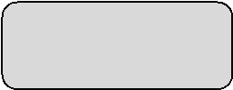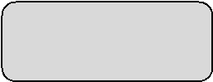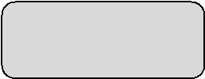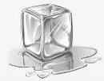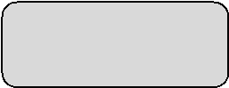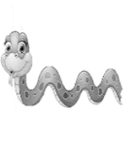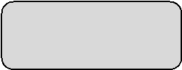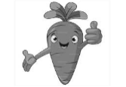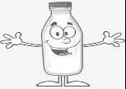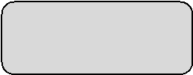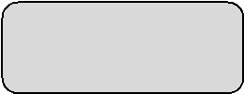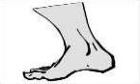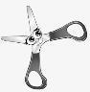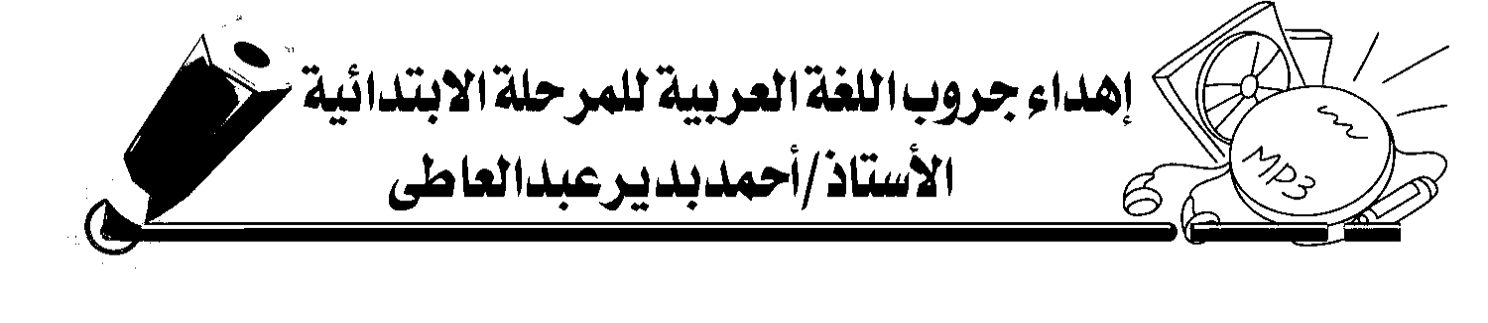

8

هذه نخلة

هؤء أطباء

هذا غراب

هذه جبال

اقرأ وصل

)2( نشاط

:

ـ

ـــــــــــــــــــــــــــــــــــــــــــــــــــــــــــــــــــــــــــــــــــــــــــــــــــــــــــــــــــــــــــــــ

هؤء

هذه

هذا

صل الكلمة بالصورة المناسبة

)1( نشاط

:

ـــــــــــــــــــــــــــــــــــــــــــــــــــــــــــــــــــــــــــــــــــــــــــــــــــــــــــــــــــــــــــــــ

جمع العاقل

مفرد مؤنث ـ جمع غي العاقل

مفرد مذكر

هذه

هؤء

هذا

أسماء اشارة

سحر محمد

أ

خديجة

صدقة جارية ع روح جدت

Evaluation Warning : The document was created with Spire.PDF for .NET.

صفحة سحر العربية

/

/

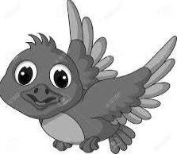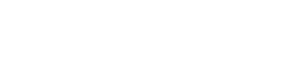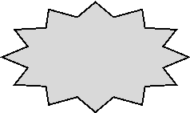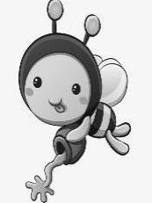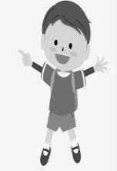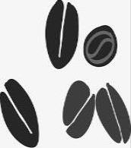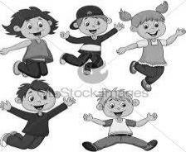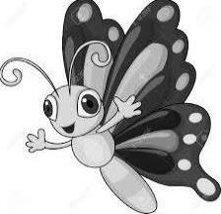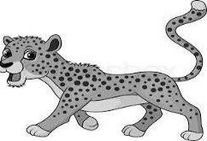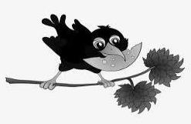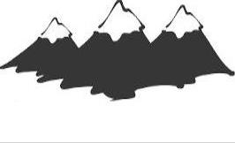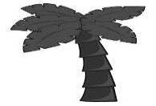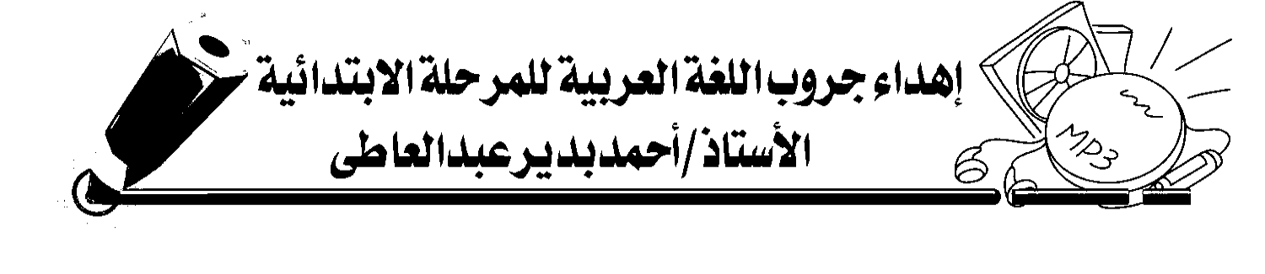

9

معلمات

❖

.

...............

تلميذة

❖

.

..............

طبيب

❖

.

..............

مهندسون

❖

.

..............

أقم

❖

.

...............

علم

❖

.

...............

حديقة

❖

.

................

ضع اسم اشارة المناسب

)5( نشاط

:

:

ــــــــــــــــــــــــــــــــــــــــــــــــــــــــــــــــــــــــــــــــــــــــــــــــــــــــــــــــــــــــــــــــ

هذه مدارس

هذا قصة

هؤء أشجار

هذه معلمة

ضع وجها ضاحكا أمام الجملة الصحيحة

)4( نشاط

:

:

ـــــــــــــــــــــــــــــــــــــــــــــــــــــــــــــــــــــــــــــــــــــــــــــــــــــــــــــــــــــــــــــــــ

........................

.....................

..................

ضع اسم اشارة المناسب للصورة

)3( نشاط

:

سحر محمد

أ

خديجة

صدقة جارية ع روح جدت

Evaluation Warning : The document was created with Spire.PDF for .NET.

صفحة سحر العربية

/

/

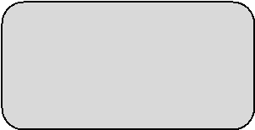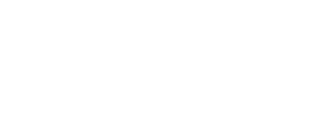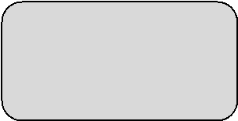

10

....................................

كتاب

....................................

إنسان

....................................

حيوان

....................................

غراب

....................................

حصان

الحرف الممدود

الكلمة

تية

حدد الحرف الممدود ف الكلمات ا)2( نشاط

:

ـــــــــــــــــــــــــــــــــــــــــــــــــــــــــــــــــــــــــــــــــــــــــــــــــــــــــــــــــــــــــــــــــ

أقم ـ فراشة ـ أرانب ـ أسد ـ كأس ـ حمامة

ضع دائرة حول الكلمة الت بها مد بالف

)1( نشاط

:

ـــــــــــــــــــــــــــــــــــــــــــــــــــــــــــــــــــــــــــــــــــــــــــــــــــــــــــــــــــــــــــــ

ا+ أ

ألف مد+ ألف

عبارة عن

ملحوظة

:

ـــــــــــــــــــــــــــــــــــــــــــــــــــــــــــــــــــــــــــــــــــــــــــــــــــــــــــــــــــــــــــــــ

الحرف الممدود يكون مفتوحا

❖

.

تأت ق أول الكلمة

❖

.

يأت ع الف المد همزة

❖

.

وامء

القراءة

: شروطه

يساعدك في

تمييز المد

ــا

َ

الحركة الطويلة

الحركة القصية

يا صغيري

المد بالف

سحر محمد

أ

خديجة

صدقة جارية ع روح جدت

Evaluation Warning : The document was created with Spire.PDF for .NET.

صفحة سحر العربية

/

/

